PROSEDUR OPERASI STANDARD
PERMINTAAN SEBUT HARGA PEMBEKAL DAN SUBKONTRAKTOR
Templat mudah untuk perusahaan kecil dan sederhana

Medan | Maklumat
Kod dokumen | SOP-TEN-048
Pindaan | 00
Jabatan | Tender
Kategori | Kontraktor Utama dan Pengurusan Projek Pembinaan
Pemilik proses | [Nama jawatan]
Tarikh berkuat kuasa | [HH/BB/TTTT]

Sesuaikan nama jawatan, tempoh tindakan dan tempoh simpanan sebelum digunakan.

1. Tujuan
Menetapkan kaedah mudah dan terkawal bagi permintaan sebut harga pembekal dan subkontraktor supaya tanggungjawab jelas, hasil disemak sebelum diluluskan dan rekod boleh dirujuk semula.

2. Skop dan Ringkasan Proses
Terpakai kepada pekerja dan pihak berkaitan yang terlibat dalam permintaan sebut harga pembekal dan subkontraktor di [nama syarikat/lokasi]. Proses bermula apabila permintaan atau pencetus diterima dan berakhir apabila hasil diterima, pihak berkaitan dimaklumkan serta rekod ditutup.
Perkara | Butiran
Masukan | Permintaan, rujukan terkini, kriteria, tarikh dan maklumat sokongan.
Aktiviti utama | Daftar, semak, laksana, periksa, baiki jika perlu, lulus dan tutup.
Hasil | Hasil permintaan sebut harga pembekal dan subkontraktor yang diterima serta rekod penutupan.
Pelanggan proses | Pemohon, pengguna, pelanggan atau penerima hasil.
Pemilik proses | [Nama jawatan yang bertanggungjawab]
Petunjuk prestasi | Masa siap, hasil diterima kali pertama dan bilangan isu lewat.

3. Istilah Utama
Istilah | Maksud
Matriks pematuhan | Senarai setiap keperluan tender, pemilik dan bukti pemenuhannya.
Pemilik proses | Jawatan yang bertanggungjawab terhadap keputusan, prestasi dan pindaan proses.
Rekod | Bukti yang diwujudkan ketika aktiviti dijalankan atau keputusan dibuat.

4. Tanggungjawab
Peranan | Tanggungjawab
Pemilik Proses / Pengurus | Meluluskan kaedah kerja, menyediakan sumber dan menyelesaikan isu yang dieskalasi.
Penyelaras | Mendaftarkan permintaan, menyelaras tindakan, memantau tarikh dan menyimpan rekod.
Pelaksana | Menjalankan langkah kerja, mematuhi kawalan dan merekod bukti semasa.
Penyemak | Menyemak hasil terhadap kriteria serta meminta pembetulan jika perlu.
Pelulus / Penerima | Menerima atau menolak hasil dalam had kuasa yang diberikan.

5. Carta Alir
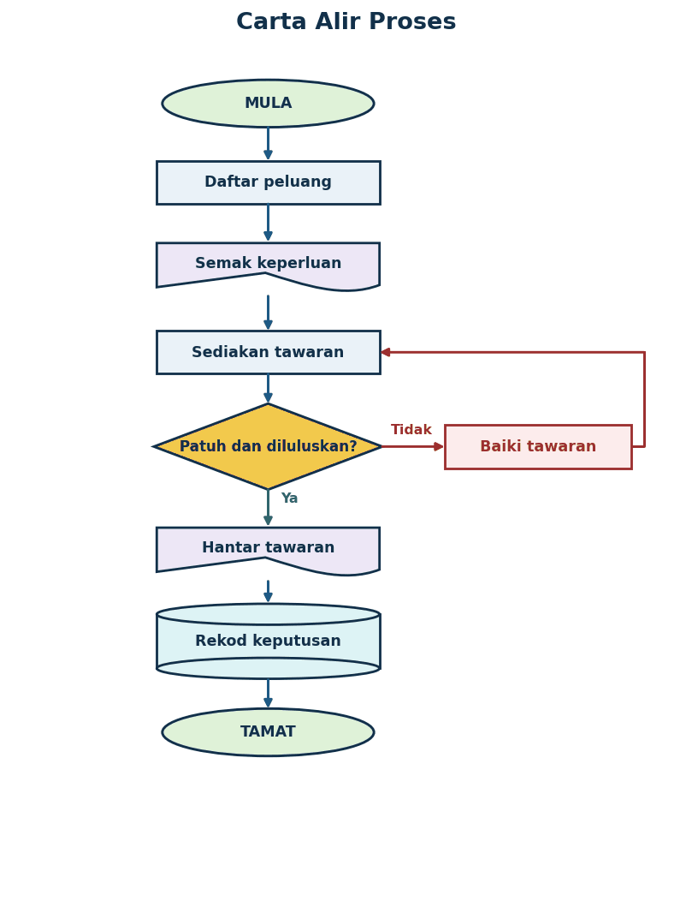

6. Langkah Kerja
Bil. | Peringkat | Tindakan | Rekod
1 | Daftar peluang | Penyelaras mendaftar peluang, tarikh tutup, saluran penyerahan dan pegawai bertanggungjawab. | Daftar permintaan
2 | Semak keperluan | Pasukan menyemak skop, kelayakan, dokumen wajib, syarat kontrak dan pertanyaan. | Senarai semak
3 | Sediakan tawaran | Pemilik setiap bahagian menyediakan harga, program, kaedah, risiko dan dokumen sokongan. | Rekod kerja
4 | Semak hasil | Penyelaras menggabungkan tawaran dan menyemak matriks pematuhan serta andaian. | Ulasan semakan
5 | Keputusan | Pengurusan meluluskan harga, margin, risiko dan syarat. Kekurangan dibaiki dan disemak semula. | Bukti keputusan
6 | Hantar tawaran | Penyelaras menghantar sebelum tarikh tutup dan menyimpan pengesahan penerimaan. | Bukti serahan
7 | Rekod keputusan | Pasukan merekod penjelasan, rundingan, keputusan dan pengajaran tender. | Fail penutupan

7. Senarai Semak Sebelum Penutupan
- Permintaan, skop dan tarikh sasaran telah direkodkan.
- Rujukan serta versi dokumen yang digunakan adalah terkini.
- Pemilik tindakan dan pelulus dikenal pasti.
- Risiko utama dan kawalan sebelum kerja telah disemak.
- Hasil memenuhi kriteria penerimaan dan mempunyai bukti.
- Pembetulan telah disemak semula sebelum kelulusan.
- Penerima telah dimaklumkan dan rekod penutupan disimpan.

8. Rekod
Rekod | Penjaga | Tempoh simpanan
Matriks pematuhan dan fail tawaran | Penyelaras | Sekurang-kurangnya 3 tahun
Kelulusan dan penerimaan | Pemilik proses | Sekurang-kurangnya 3 tahun
Isu, pembetulan dan tindakan susulan | Penyelaras | Sekurang-kurangnya 3 tahun selepas ditutup
Laporan prestasi proses | Pemilik proses | Sekurang-kurangnya 3 tahun

9. Pemantauan dan Semakan SOP
Pemilik proses menyemak masa siap, penerimaan kali pertama dan isu lewat setiap bulan. SOP ini disemak sekali setahun atau lebih awal apabila berlaku perubahan operasi, undang-undang, sistem, pelanggan atau struktur syarikat.

10. Kelulusan dan Pindaan
Peranan | Nama dan jawatan | Tarikh | Tandatangan
Disediakan oleh | [Nama dan jawatan] | [Tarikh] | [Tandatangan]
Disemak oleh | [Nama dan jawatan] | [Tarikh] | [Tandatangan]
Diluluskan oleh | [Nama dan jawatan] | [Tarikh] | [Tandatangan]

Pind. | Tarikh | Ringkasan pindaan | Diluluskan
00 | [HH/BB/TTTT] | Keluaran pertama | [Nama]

